

Mgr.Dana Havlíková



1. Vyjádřete třemi slovesy:

- co dělá tatínek v garáži
- co děláte v hodině českého jazyka
- co dělá maminka v kuchyni
- co dělají ptáci na podzim
- co děláte ve volném čase
- co dělá babička na zahrádce
- co děláte v knihovně
- co děláte na horách
- co dělá prodavač v obchodě
10) co dělá srnec v lese
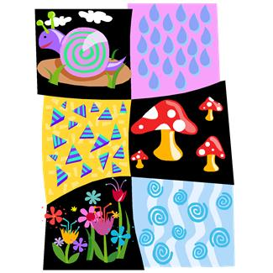
Ke každému obrázku přiřaď vhodné sloveso.

2. Urči druhy slov. Spoj správné dvojice.
slunce fouká vítr cvičí
létají děti ptáci svítí

obrázek: www.office.microsoft.com

